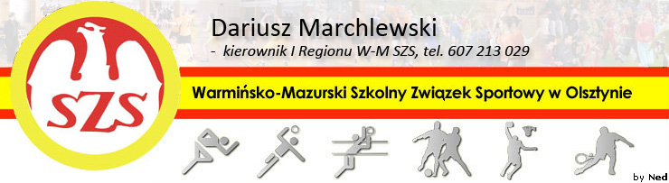
Biskupiec 30 11 2010

KOMUNIKAT ORGANIZACYJNY
Mistrzostw I Regionu WM SZS
W Piłce Siatkowej dziewcząt Gimnazjum

Informuję, że zawody odbędą się 09 XII 2010r. o godzinie 09.00 w Gimnazjum nr 13 w Olsztynie, ul. Jeziołowicza 2. Pierwszy mecz grają drużyny z Olsztyna, system „każdy z każdym”
Potwierdzenie udziału do dnia 07 12 2010r. – kol. Katarzyna Przeradzka, tel: 514 710 174

Regulamin rozgrywek zawarty jest w Wojewódzkim Kalendarzu Imprez WM SZS.

Przypominam o obowiązku złożenia list zawodników (potwierdzonych przez Dyrektora szkoły i Nauczyciela w-f), każdy zawodnik/zawodniczka obowiązany jest do posiadania ważnej legitymacji szkolnej.

Życzę sportowej walki w duchu fair Play i niezapomnianych wrażeń.

Kierownik I Regionu WM SZS

Dariusz Marchlewski

